Klik of tik hier om tekst in te voeren.

INHOUDSOPGAVE

INLEIDING 3
PRODUCT/DIENST/METHODOLOGIE 4
BELANGRIJKE CONCLUSIES 5
Belangrijke conclusies #1 5
Belangrijke conclusies #2 5
Belangrijke conclusies #3 5
Visuele gegevens 6
CONCLUSIE 7

INLEIDING

Probeer in een paar woorden een probleem te identificeren en een oplossing voor te stellen. U kunt zich richten op gemeenschappelijke dilemma's, nieuwe trends, veranderende technieken, branchevergelijkingen, nieuwe spelers op de markt, etc. Hoe stelt u voor om dit probleem op te lossen en wat zijn uw aanbevelingen? De oplossing is gebaseerd op een grondig onderzoek van het probleem en mogelijke oplossingen.
Zorg ervoor dat u uw publiek in gedachten houdt wanneer u uw technisch document schrijft. Wie is het publiek en wat wilt u overbrengen? Zijn het experts in de branche of is dit een investeringspitch voor een zakelijk publiek? Dit zou u moeten helpen om de juiste toon en woordenstroom te vinden.

PRODUCT/DIENST/METHODOLOGIE

Beschrijf de methoden en demografische gegevens die u hebt gebruikt om uw gegevens te verkrijgen. Waarom hebt u gekozen voor de onderzoekstactieken die u hebt geïmplementeerd? Hoe zal deze strategie informeren over het onderwerp dat u behandelt?

BELANGRIJKE CONCLUSIES

Belangrijke conclusies #1
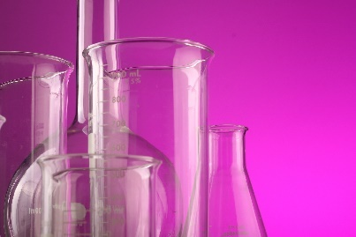
Onderzoek en beargumentering
[Als u een foto wilt vervangen door een eigen foto, verwijdert u de foto en klikt u vervolgens op het tabblad Invoegen op Afbeelding.]

Belangrijke conclusies #2
Onderzoek en beargumentering

Belangrijke conclusies #3
Onderzoek en beargumentering

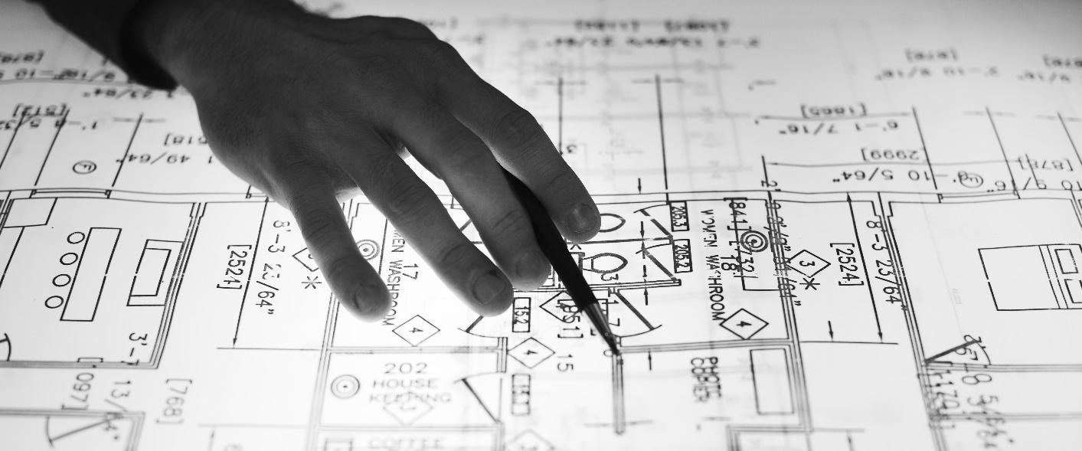

Visuele gegevens

Gegevenstabellen/overzichten/grafieken/infographics enzovoort invoegen.

CONCLUSIE

Tijd om af te sluiten. Wat is uw conclusie? Hoe zou je alle informatie samenvoegen tot iets dat zelfs de drukste CEO wil lezen? Wat zijn de belangrijkste punten? Hoe verhelpt uw product/dienst/methodologie op unieke wijze de problemen die door uw studie worden opgeworpen?
BELANGRIJKSTE PUNTEN
- Conclusie #1
- Conclusie #2
- Conclusie #3

